ACLS
Monday, March 24, 2025
3:19 PM

  - BLS
    - 叫叫CAB
      - 評估反應 & 呼吸（確認無反應+無呼吸）
      - 撥打急救電話（Activate EMS）
      - 檢查脈搏，若無，立即開始 CPR
        - 胸外按壓速率：100-120 次/分鐘
        - 深度：成人至少 5 cm，兒童 5 cm，嬰兒約 4 cm
        - 壓胸與放鬆時間相等
        - 成人壓吹比：30:2
      - 使用 AED，檢查是否為可電擊心律
        - 若為VF或pulseless VT則立即電擊，電擊後立即開始2分鐘CPR
        - 若為PEA或asystole則不可電擊，立刻CPR 2分鐘，並每兩分鐘檢查心律，直到病人會動或是專業團隊接手。

  - ACLS
    - ACLS（Advanced Cardiac Life Support，高級心臟救命術）主要適用於
      - 成人心搏驟停（Cardiac Arrest）、無脈搏心律異常（如 PEA, pulseless VT）、急性冠症候群（ACS）、中風（Stroke）等緊急狀況。
      - Cardiac Arrest 指的是心臟突然停止有效泵血，導致血流動力學崩潰（hemodynamic collapse），若未即時處置，將迅速導致死亡。

  - 四種常見的 Cardiac Arrest 心律類型：
    - Ventricular Fibrillation (VF, 心室顫動)
      - 最常見的可電擊心律
      - 心室無組織性顫動，無有效收縮 → 無心輸出量
      - ECG 特徵： 快速、雜亂的波動，無明顯 P 波、QRS 波或 T 波
      - 處置： 立即去顫（Defibrillation）+ CPR + Epinephrine
    - Pulseless Ventricular Tachycardia (pVT, 無脈搏心室頻脈)
      - 心室快速規律收縮但無效排血 → 無脈搏
      - ECG 特徵： 寬大且規則的 QRS 波（通常 >0.12 秒），無 P 波
      - 處置： 立即去顫（Defibrillation）+ CPR + Amiodarone
    - Pulseless Electrical Activity (PEA, 無脈搏電氣活動)
      - ECG 顯示有組織性電氣活動（如正常竇性或緩慢心律），但無有效脈搏
      - 常見原因： 5H & 5T（如低血容量、低氧、心包填塞、肺栓塞等）
      - 處置： CPR + Epinephrine + 處理可逆原因（H’s & T’s）
      - 不可電擊心
    - Asystole (心靜止)
      - 完全無心臟電氣活動 → 平直線（Flatline）
      - ECG 特徵： 等電位直線（注意與 Lead 脫落區分）
      - 處置： CPR + Epinephrine + 尋找可逆原因
      - 不可電擊心律

  - ACLS 在心搏驟停時的核心流程
    - 確認狀況及求援
      - 評估患者反應（無反應，無正常呼吸/喘息）
      - 啟動急救系統（Activate emergency response system）
      - 開始高品質 CPR（Chest compression 30:2，速率 100-120/min，深度至少 5 cm）
      - 盡快使用 AED（若可用）
    - 供氧與監測
      - 給予氧氣（Apply Oxygen）：
        - 使用 Bag-Valve-Mask（BVM）與 100% 氧氣
        - 若有條件可進行進階氣道（如氣管插管）
      - 連接心律監測（Attach Monitor/Defibrillator）：
        - 使用 AED 或 Manual Defibrillator
        - 進行心律分析（Rhythm Analysis）
    - 分析心律（Rhythm Analysis）
      - 使用 Defibrillator/AED 檢查心律，分為兩大類：
        - 可電擊心律（Shockable Rhythms）
          - Ventricular fibrillation (VF, 心室顫動)
          - Pulseless ventricular tachycardia (pVT, 無脈搏心室頻脈)
            - 立即200J去顫（Defibrillation）
            - 繼續 CPR 2 分鐘，然後重新評估心律
            - 同時給予 Epinephrine 1 mg（每 3-5 分鐘一次）
            - 若仍為可電擊心律，給Amiodarone 300 mg（可追加 150 mg）
        - 不可電擊心律（Non-shockable Rhythms）
          - Asystole（心靜止）
          - Pulseless Electrical Activity (PEA, 無脈搏電氣活動)
            - 繼續 CPR 2 分鐘，不電擊
            - 立即給 Epinephrine 1 mg（每3-5分鐘一次）
            - 尋找可逆因素（H's & T's）
    - 可逆因素（H's & T's）
      - 在處理 PEA 或 Asystole 時，應積極尋找並處理可逆因素：
        - H's（5H）：
          - Hypovolemia（低血容量）
          - Hypoxia（低氧）
          - Hydrogen ion (Acidosis)（酸中毒）
          - Hyper/Hypokalemia（高鉀/低鉀）
          - Hypothermia（低溫）
        - T's（5T）：
          - Tension pneumothorax（張力性氣胸）
          - Tamponade (cardiac)（心臟填塞）
          - Toxins（毒物/藥物過量，如 opioid, TCA）
          - Thrombosis (pulmonary or coronary)（肺栓塞/心肌梗塞）
          - Trauma（創傷）
    - 循環恢復（ROSC, Return of Spontaneous Circulation）
      - 若有心跳恢復，進入 Post-Cardiac Arrest Care
      - 維持 SpO₂ 94-99%
      - 維持血壓（SBP ≥90 mmHg, MAP ≥65 mmHg）
      - 若患者無意識，考慮 Targeted Temperature Management (TTM, 32-36°C, 24-48 小時）
      - 尋找原發原因（如心導管檢查）
      - 持續監測，預防再發作
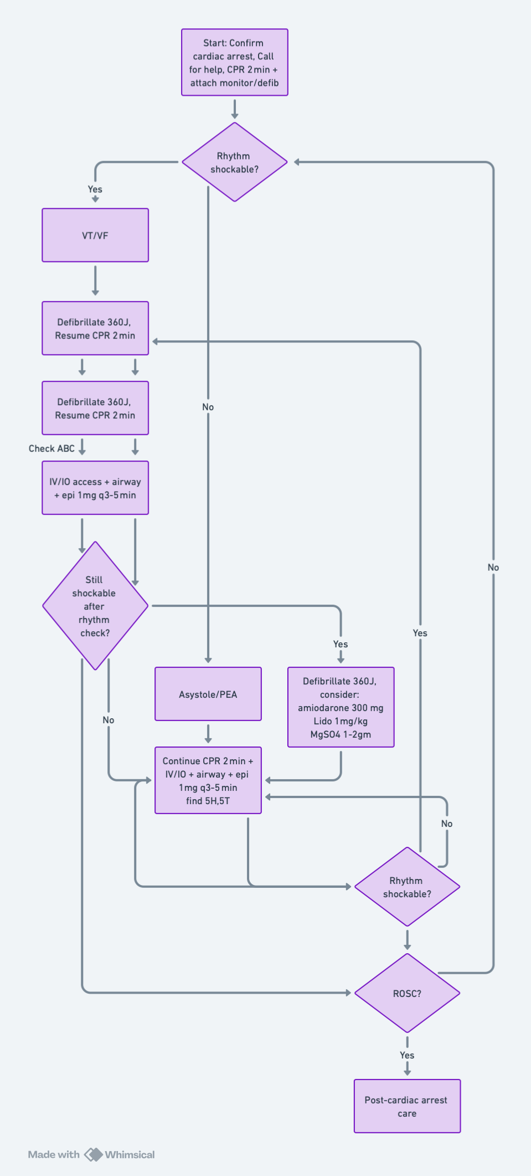
  - ACLS 心搏過緩處置流程
    - 初步評估
      - 確認心搏過緩定義：
        - 心率 < 50 bpm（但臨床意義取決於症狀與血流狀況）
      - 評估生命徵象與症狀：
        - 血壓、呼吸、意識狀態
        - 有無低灌流症狀（Poor Perfusion Signs）：
          - 意識改變（如意識不清、嗜睡）
          - 低血壓或休克跡象
          - 胸痛
          - 呼吸困難
          - 急性心衰竭徵象
    - 情況是否穩定？
情況 | 處置
無症狀/血流穩定 | 觀察、持續監測、尋找病因
有症狀/血流不穩 | 進行藥物或TCP治療

  - 積極處置（若出現症狀）
    - 藥物治療順序：
      - Atropine
        - 劑量： 0.5 mg IV 每 3-5 分鐘一次
        - 最大劑量： 3 mg
        - 作用： 阻斷迷走神經刺激，增加心率
      - 若 Atropine 無效 → 考慮以下選項：
        - Dopamine（多巴胺）
          - 劑量：2-20 mcg/kg/min IV（依反應調整）
          - 增加心輸出量與心率
        - Epinephrine（腎上腺素）
          - 劑量：2-10 mcg/min IV
          - 正性心肌作用，增加心率與血壓

  - 經皮心臟節律器（Transcutaneous Pacing, TCP）
    - 適用於：
      - Atropine 無效或反應不佳
      - 高度房室傳導阻滯（如 Mobitz II, 完全房室傳導阻滯）
      - 重度症狀或不穩定狀況

  - 繼續管理與考慮病因
    - 糾正可能的可逆原因（H's & T's）：
      - Hypoxia、Hypovolemia、Hypothermia、Hyper/Hypokalemia
      - Tension pneumothorax、Tamponade、Toxins、Thrombosis（MI/PE）
    - 考慮永久性節律器（Pacemaker）的適應症

  - ACLS心博過速處置流程
    - 初步評估
      - 確認心搏過速定義：
        - 成人心率 > 150 bpm
      - 評估生命徵象與症狀：
        - 血壓、呼吸、意識狀態
        - 有無低灌流症狀（Poor Perfusion Signs）：
          - 意識改變（如意識不清、嗜睡）
          - 低血壓或休克跡象
          - 胸痛
          - 呼吸困難
          - 急性心衰竭徵象
    - 情況是否穩定？
情況 | 處置
不穩定（有症狀） | 立即同步電復律（Synchronized Cardioversion）
穩定（無症狀） | 根據 QRS 波型進行藥物治療

  - 穩定型心搏過速：藥物處置
    - 窄 QRS 複合波（<0.12 秒） → 可能為 SVT 或 AF
    - 迷走神經刺激法（Vagal maneuvers）：
      - 咳嗽、Valsalva maneuver 或冷水刺激
    - Adenosine（腺苷）：
      - 劑量： 6 mg IV push → 無效可追加 12 mg
      - 快速注射並緊接 20 mL 生理食鹽水沖洗
    - 若 Adenosine 無效 → 考慮：
      - Beta-blockers（如 Metoprolol）
      - Calcium channel blockers（如 Diltiazem）
      - 針對 AFib/AFlutter： 使用抗心律不整藥（如 Amiodarone）

  - 寬 QRS 複合波（≥0.12 秒） → 可能為 VT/VF 或 SVT with aberrancy
    - 考慮 Amiodarone、Procainamide 或 Sotalol：
      - Amiodarone： 150 mg IV over 10 分鐘，必要時可再重複
    - 若懷疑為 Torsades de Pointes（多形性 VT）：
      - Magnesium sulfate 2 g IV
    - 若為 WPW 症候群合併 AFib → 禁用 AV node 阻斷藥物（如 CCB, BB）
    - 若症狀惡化或無效 → 考慮同步電復律
  - 不穩定型心搏過速：立即同步電擊（synchronized cardioversion）
    - 適用於以下情況：
      - 低血壓、意識改變、胸痛或急性心衰竭
    - 同步電復律劑量建議：
      - Narrow Regular（SVT）： 50-100 J
      - Narrow Irregular（AFib）： 120-200 J
      - Wide Regular（VT）： 100 J
      - Wide Irregular（VF 或多形性 VT）： 非同步電擊（Defibrillation）
  - 考慮可逆原因（H's & T's）：
    - Hypoxia、Hypovolemia、Hyper/Hypokalemia、Hypothermia
    - Tension pneumothorax、Tamponade、Toxins、Thrombosis（MI/PE）

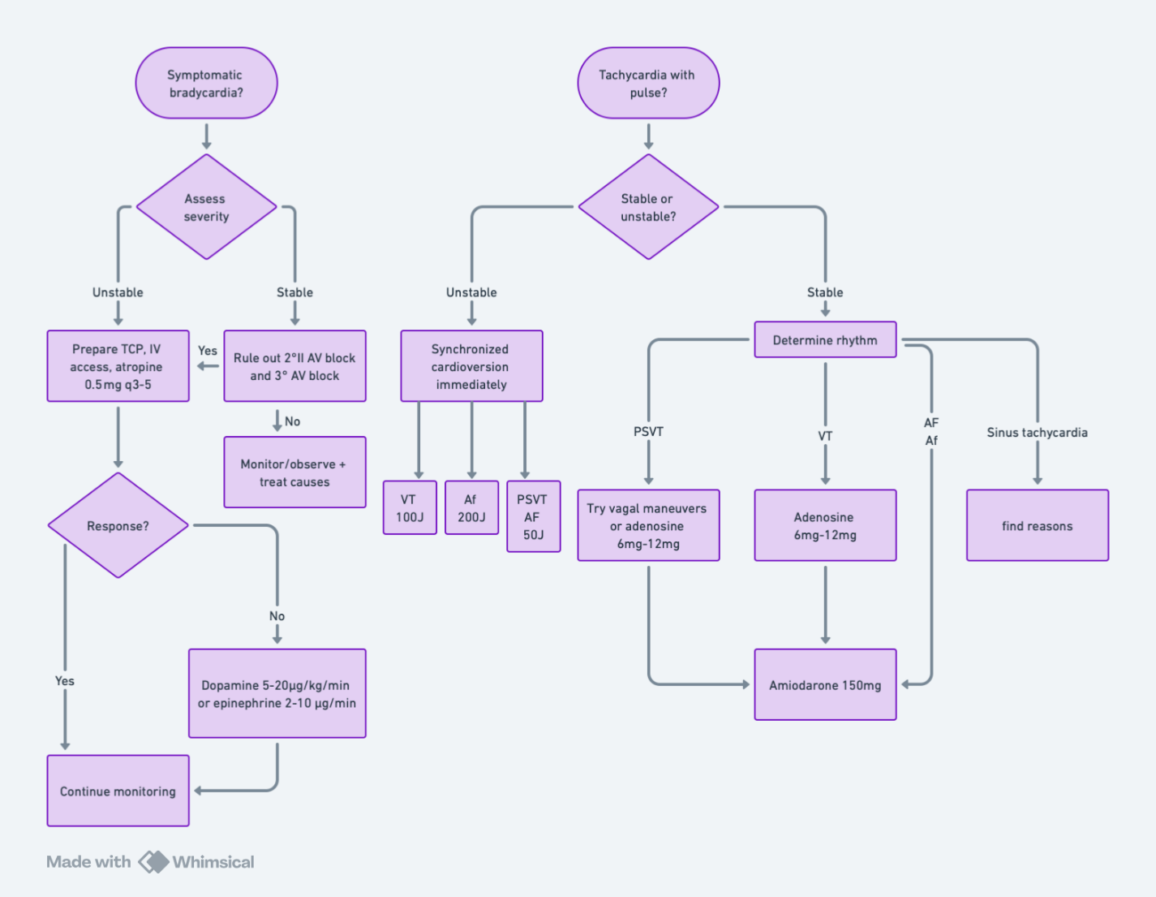
REFERENCE：
  - Boards & Beyonds：ACLS&tachycardia
  - USMLE Step 2 CK
  - https://cpr.heart.org/en/resuscitation-science/cpr-and-ecc-guidelines/algorithms

ACLS flowchart

心博過緩和心博過速flowchart

